Председатель Совета депутатов

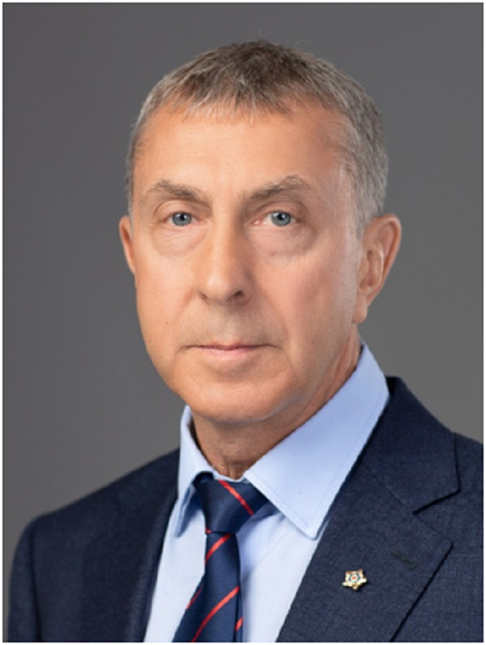

ШУЛЬГА Михаил Алексеевич
Депутат по ИЗБИРАТЕЛЬНОМУ ОКРУГУ №3

1962 года рождения.
Место жительства – Московская область, город Серпухов, деревня Бутурлино.
Основное место работы, должность – Муниципальное бюджетное учреждение «Спортивная школа «Русский медведь», директор.
С 2005 г. неоднократно избирался в Совет депутатов городского округа Серпухов.
С 2018 по 2019 год являлся Председателем Совета депутатов Серпухова. В 2023 году единогласным решеним парламентариев был избран на пост Председателя Совета депутатов Городского округа Серпухов.
Выдвинут местным отделением Всероссийской политической партии «ЕДИНАЯ РОССИЯ» Городского округа Серпухов Московской области.
Член Всероссийской политической партии «ЕДИНАЯ РОССИЯ».
Семейное положение – женат.
Награжден памятной медалью «Патриот России», знаком Владимира Храброго, почетным знаком «За заслуги по развитию физической культуры и спорта Московской области». Заслуженный тренер России.
Неоднократно был отмечен благодарностями Губернатора Московской области.

Алумянц Диана Михайловна
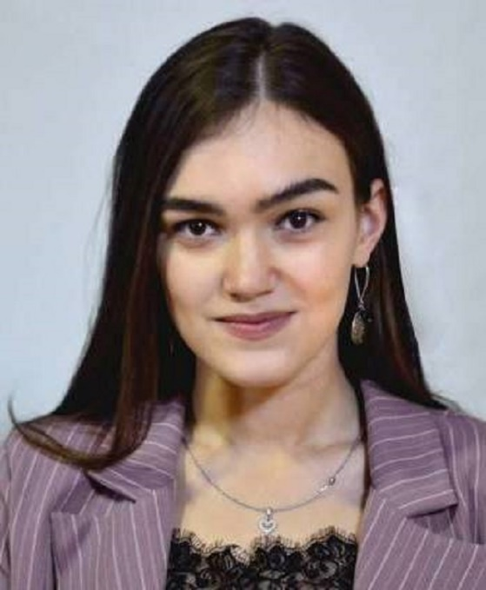
ЕДИНЫЙ ИЗБИРАТЕЛЬНЫЙ ОКРУГ

1998 года рождения.
Место жительства – Московская область, город Серпухов.
Место работы, должность – Московское областное региональное отделение Всероссийской общественной организации «Молодая Гвардия Единой России», руководитель; Администрация Губернатора Московской области, помощник депутата Государственной Думы Федерального Собрания Российской Федерации.
Член Президиума Регионального политического совета Московского областного регионального отделения Всероссийской политической партии «ЕДИНАЯ РОССИЯ».
Выдвинута местным отделением Всероссийской политической партии «ЕДИНАЯ РОССИЯ» Городского округа Серпухов Московской области.

Артёменков Николай Викторович
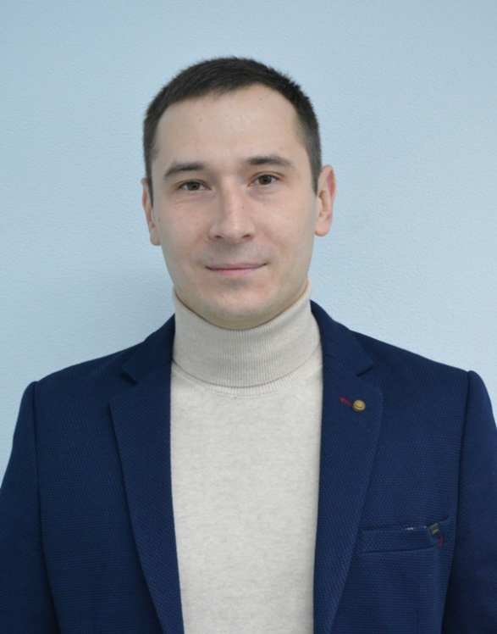
ЕДИНЫЙ ИЗБИРАТЕЛЬНЫЙ ОКРУГ

1987 года рождения.
Место жительства – Московская область, город Серпухов.
Основное место работы, должность - Муниципальное бюджетное учреждение «Архитектурно-планировочное бюро» городского округа Ступино Московской области, заместитель директора.
Выдвинут Региональным отделением Социалистической политической партии «СПРАВЕДЛИВАЯ РОССИЯ-ПАТРИОТЫ-ЗА ПРАВДУ» в Московской области.
Член Социалистической политической партии «СПРАВЕДЛИВАЯ РОССИЯ-ПАТРИОТЫ-ЗА ПРАВДУ».

Боровских Наталья Николаевна

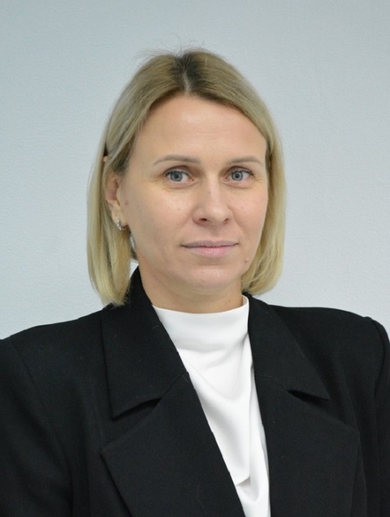
ЕДИНЫЙ ИЗБИРАТЕЛЬНЫЙ ОКРУГ
1979 года рождения.
Место пребывания – Московская область, город Серпухов.
Основное место работы, должность – ООО "ТОЧКА РОСТА", подразделение "Дворец спорта", управляющий.
Выдвинута местным отделением Всероссийской политической партии «ЕДИНАЯ РОССИЯ» Городского округа Серпухов Московской области.

Валиков Максим Александрович
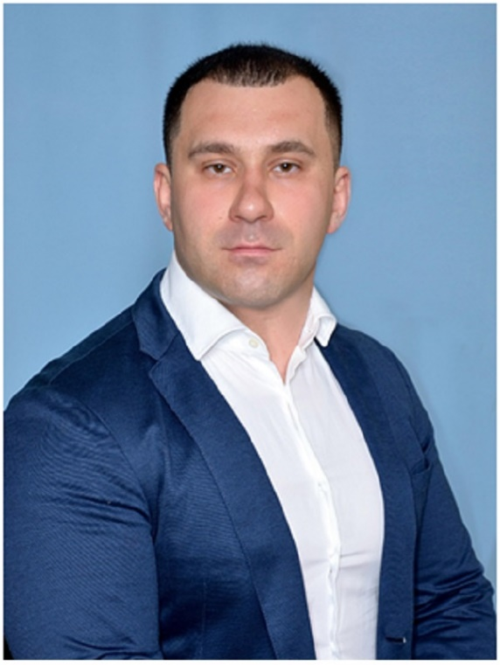
ЕДИНЫЙ ИЗБИРАТЕЛЬНЫЙ ОКРУГ

1989 года рождения.
Место жительства – Московская область, город Серпухов.
Основное место работы, должность: индивидуальный предприниматель.
Образование: высшее, юридическое.
Выдвинут Московским областным отделением Политической партии ЛДПР - Либерально-демократической партии России. Член Политической партии ЛДПР - Либерально-демократической партии России.
Семейное положение: женат.

Волков Владимир Михайлович
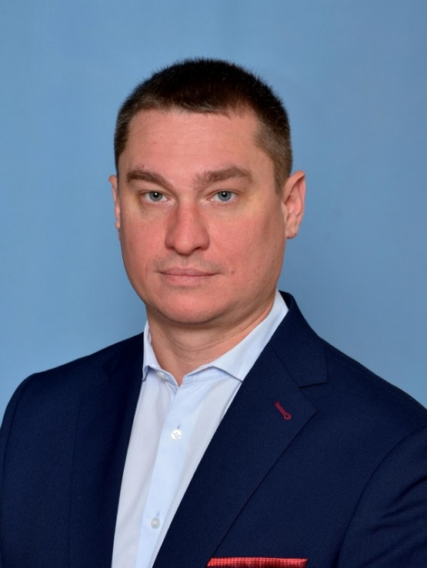
ЕДИНЫЙ ИЗБИРАТЕЛЬНЫЙ ОКРУГ
1986 года рождения.
Место жительства – Московская область, город Серпухов, село Липицы.
Основное место работы, должность - Общество с ограниченной ответственностью «КАПСТРОЙ», юрист.
Выдвинут Серпуховским городским отделением МОСКОВСКОГО ОБЛАСТНОГО ОТДЕЛЕНИЯ политической партии «КОММУНИСТИЧЕСКАЯ ПАРТИЯ РОССИЙСКОЙ ФЕДЕРАЦИИ». Член Политической партии «КОММУНИСТИЧЕСКАЯ ПАРТИЯ РОССИЙСКОЙ ФЕДЕРАЦИИ».

Головина Елена Николаевна
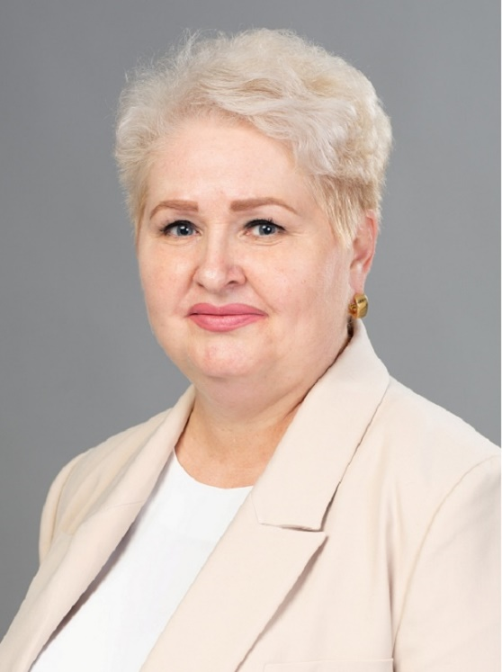
ЕДИНЫЙ ИЗБИРАТЕЛЬНЫЙ ОКРУГ
1968 года рождения.
Проживает в г. Серпухове Московской области.
Образование высшее: окончила Московский областной педагогический институт имени Н.К. Крупской по специальности «учитель немецкого языка».
Трудовую деятельность начала в 1985 году, совмещая работу и учебу в ВУЗе.
Трудилась на различных педагогических должностях в образовательных учреждениях города и района. Имеет опыт работы в Администрации города и системе муниципального управления.
С 2000 года по настоящее время является директором Муниципального бюджетного общеобразовательного учреждения «Средняя общеобразовательная школа № 9 с углубленным изучением отдельных предметов».
Удостоена государственных наград: медаль «В память 850-летия Москвы», нагрудный знак «Почетный работник общего образования Российской Федерации».
Является депутатом Совета депутатов г. Серпухова Московской области с сентября 2018 г.
Выдвинута избирательным объединением – Серпуховское городское местное отделение Партии «ЕДИНАЯ РОССИЯ».
Член партии «ЕДИНАЯ РОССИЯ».

Наумов Дмитрий Сергеевич
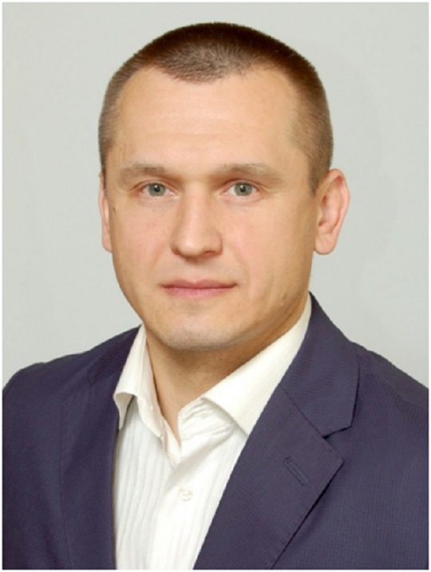
ЕДИНЫЙ ИЗБИРАТЕЛЬНЫЙ ОКРУГ

1981 года рождения.
Место жительства – Московская область, город Протвино.
Основное место работы, должность - Муниципальное автономное учреждение г. Протвино «Дворец спорта «Импульс», директор.
С 2019 года являлся депутатом Совета депутатов городского округа Протвино.
Выдвинут Серпуховским городским отделением МОСКОВСКОГО ОБЛАСТНОГО ОТДЕЛЕНИЯ политической партии «КОММУНИСТИЧЕСКАЯ ПАРТИЯ РОССИЙСКОЙ ФЕДЕРАЦИИ». Член Политической партии «КОММУНИСТИЧЕСКАЯ ПАРТИЯ РОССИЙСКОЙ ФЕДЕРАЦИИ».

Царьков Алексей Николаевич
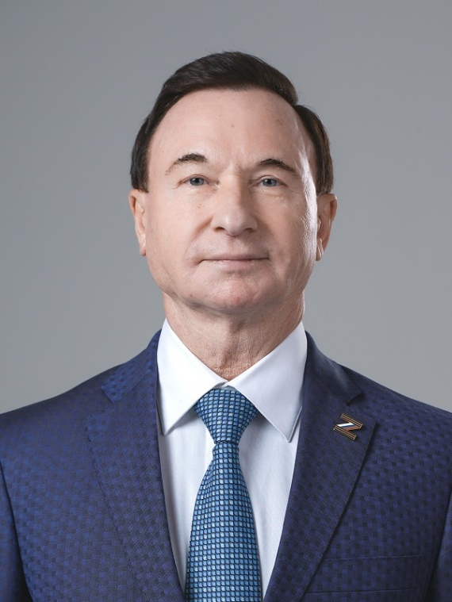
ЕДИНЫЙ ИЗБИРАТЕЛЬНЫЙ ОКРУГ
1955 года рождения.
Место жительства – Московская область, город Серпухов, деревня Глазово.
Основное место работы, должность – Автономная некоммерческая организация “Институт инженерной физики”, Президент.
Полковник запаса. Доктор технических наук, профессор. Заслуженный деятель науки Российской Федерации.
Кавалер орденов «За военные заслуги» и Почета.
Награжден: 3 правительственными медалями Российской Федерации и СССР, 13 медалями, 9 знаками отличия Министерства обороны, 7 медалями и знаками отличия других министерств и ведомств.
Воцерковлен. За вклад в укрепление Русской православной церкви награжден 7 православными наградами.
Почетный гражданин города Серпухова (2015).
Выдвинут местным отделением Всероссийской политической партии «Единая Россия» Городского округа Серпухов Московской области.
Семейное положение – женат, воспитывает 4 дочерей.

Чапурина Наталья Викторовна
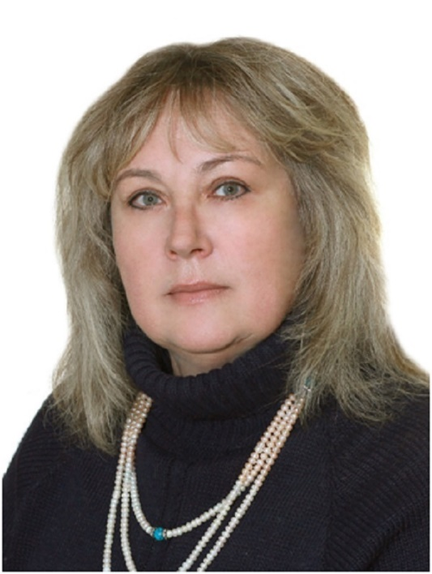
ЕДИНЫЙ ИЗБИРАТЕЛЬНЫЙ ОКРУГ
1968 года рождения.
Место жительства – Московская область, город Пущино.
Основное место работы, должность - Общество с ограниченной ответственностью «ЖИВА», генеральный директор.
С 2019 по 2023 год являлась депутатом Совета депутатов городского округа Пущино.
Член Пущинского отделения Общественной организации "Боевое Братство".
Выдвинута Серпуховским городским отделением МОСКОВСКОГО ОБЛАСТНОГО ОТДЕЛЕНИЯ политической партии «КОММУНИСТИЧЕСКАЯ ПАРТИЯ РОССИЙСКОЙ ФЕДЕРАЦИИ».
Член Политической партии «КОММУНИСТИЧЕСКАЯ ПАРТИЯ РОССИЙСКОЙ ФЕДЕРАЦИИ».
Семейное положение – замужем, двое детей.

Чудинов Фёдор Александрович
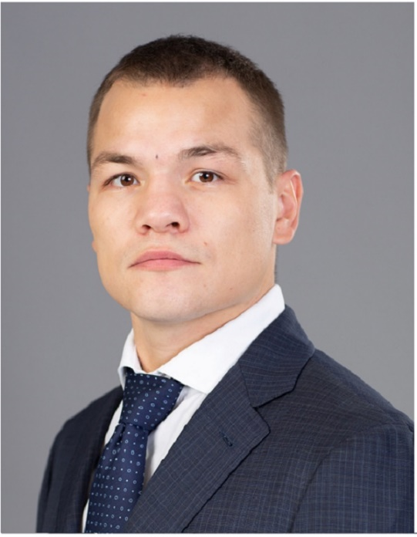
ЕДИНЫЙ ИЗБИРАТЕЛЬНЫЙ ОКРУГ

1987 года рождения.
Место жительства – Московская область, город Серпухов.
Основное место работы, должность – Общество с ограниченной ответственностью «Чемпион», генеральный директор.
Выдвинут местным отделением Всероссийской политической партии «ЕДИНАЯ РОССИЯ» Городского округа Серпухов Московской области. Член Всероссийской политической партии «ЕДИНАЯ РОССИЯ».
Заслуженный мастер спорта по боксу.
Чемпион мира по версии WBA. Член совета чемпионов федерации бокса России.

Арсеньева Мария Сергеевна
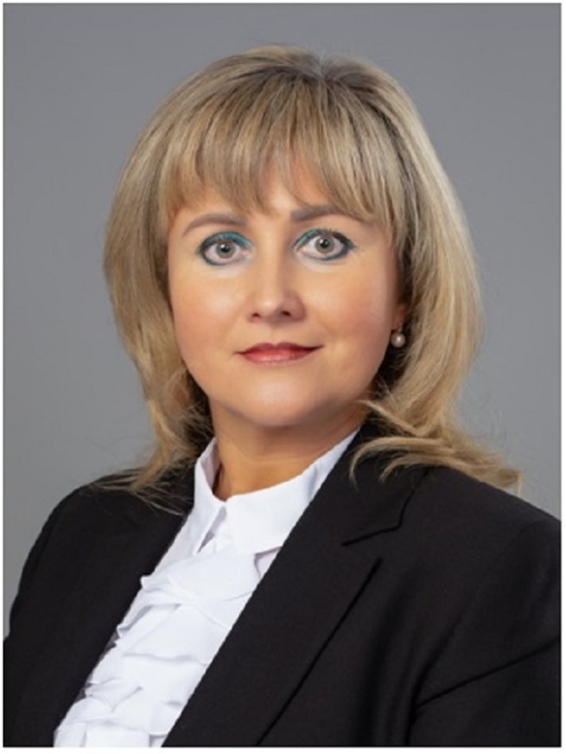
ИЗБИРАТЕЛЬНЫЙ ОКРУГ №1

1981 года рождения.
Место жительства – Московская область, город Серпухов.
Основное место работы, должность – Муниципальное бюджетное общеобразовательное учреждение «Средняя общеобразовательная школа №18», директор.
Выдвинута местным отделением Всероссийской политической партии «ЕДИНАЯ РОССИЯ» Городского округа Серпухов Московской области.
Семейное положение - замужем.

Белова Марина Владимировна
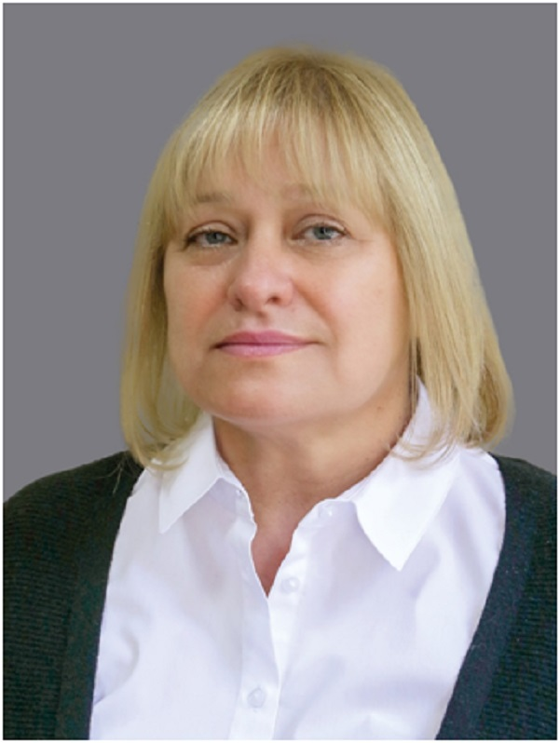
ИЗБИРАТЕЛЬНЫЙ ОКРУГ №1

1961 года рождения.
Место жительства – Московская область, город Серпухов, деревня Судимля.
Основное место работы, должность – Муниципальное унитарное предприятие города Серпухова Московской области «Водоканал-Сервис», заместитель директора.
Выдвинута местным отделением Всероссийской политической партии «ЕДИНАЯ РОССИЯ» Городского округа Серпухов Московской области.

Бармин Владимир Борисович
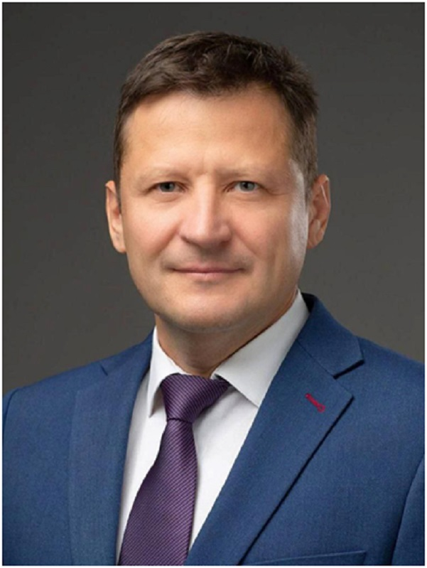
ИЗБИРАТЕЛЬНЫЙ ОКРУГ №1

1973 года рождения.
Место жительства – Московская область, город Протвино.
Основное место работы, должность – Муниципальное автономное учреждение «Многофункциональный центр предоставления государственных и муниципальных услуг городского округа Протвино», директор.
С 2014 по 2023 год являлся депутатом Совета депутатов городского округа Протвино.
Выдвинут местным отделением Всероссийской политической партии «ЕДИНАЯ РОССИЯ» Городского округа Серпухов Московской области.
Член Всероссийской политической партии «ЕДИНАЯ РОССИЯ».
Семейное положение – женат, воспитывает сына и дочь.

Булатов Александр Анатольевич
ИЗБИРАТЕЛЬНЫЙ ОКРУГ №1
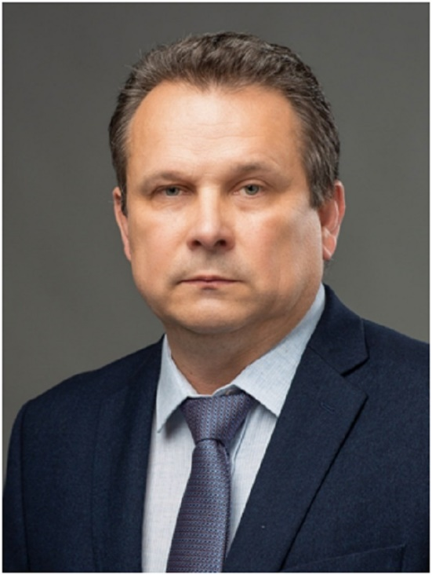
1970 года рождения.
Место жительства – Московская область, город Протвино.
Основное место работы, должность – Муниципальное бюджетное учреждение дополнительного образования "Спортивная школа "Протвино", тренер-преподаватель.
С 2000 года неоднократно избирался депутатом Совета депутатов г. Протвино.
Выдвинут местным отделением Всероссийской политической партии «ЕДИНАЯ РОССИЯ» Городского округа Серпухов Московской области.
Семейное положение – женат.

Пушкин Николай Николаевич
ИЗБИРАТЕЛЬНЫЙ ОКРУГ №1
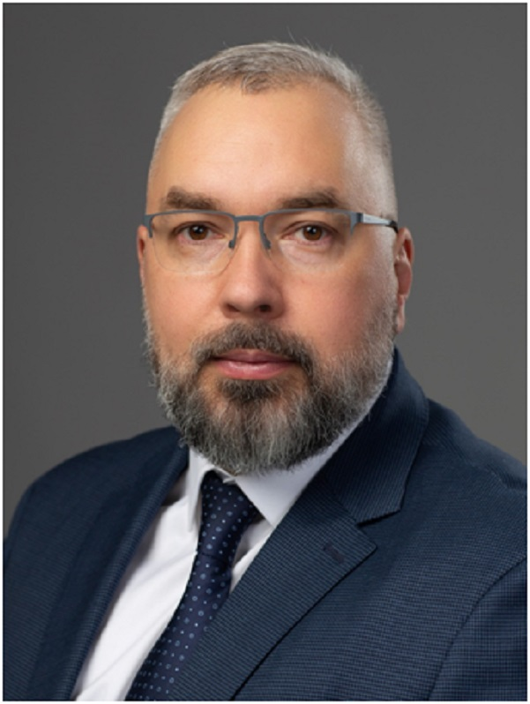
1980 года рождения.
Место жительства – Московская область, город Серпухов.
Основное место работы, должность – Общество с ограниченной ответственностью "Союз-Авто", директор.
С 2015 года дважды избирался в Совет депутатов городского округа Серпухов.
Выдвинут: местным отделением Всероссийской политической партии «ЕДИНАЯ РОССИЯ» Городского округа Серпухов Московской области.
Руководитель фракции Всероссийской политической партии «ЕДИНАЯ РОССИЯ» в Совете депутатов Городского округа Серпухов.
Семейное положение – женат, воспитывает сына и дочь.

Акимова Елена Викторовна
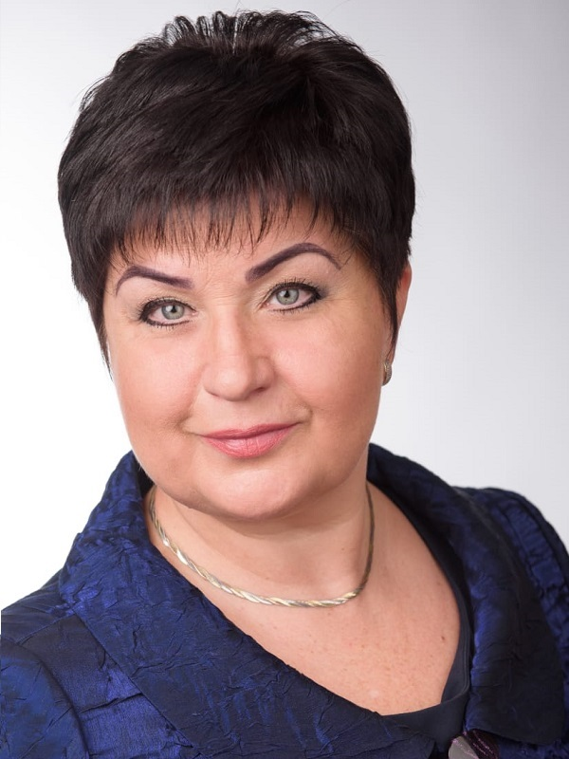
ИЗБИРАТЕЛЬНЫЙ ОКРУГ №2
1964 года рождения.
Место жительства – Московская область, город Серпухов, деревня Бутурлино.
Основное место работы, должность – Муниципальное бюджетное образовательное учреждение дополнительного образования "Психолого-педагогический и медико-социальный центр "Шанс", директор.
Депутат пяти созывов (2000-2015гг, 2019-2023гг)
Выдвинута: Всероссийской политической партии «ЕДИНАЯ РОССИЯ» Городского округа Серпухов Московской области.
Член Всероссийской политической партии «ЕДИНАЯ РОССИЯ».
Семейное положение - замужем.
Заслуженный работник образования Московской области.
Лауреат Премии Губернатора Московской области.

Андрух Олег Николаевич
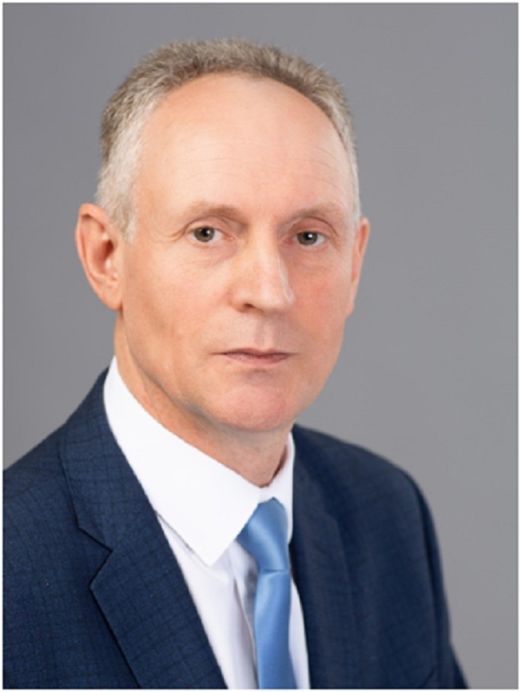
ИЗБИРАТЕЛЬНЫЙ ОКРУГ №2

1963 года рождения.
Место жительства – Московская область, город Серпухов.
Основное место работы, должность – Автономная некоммерческая организация «Институт инженерной физики», вице-президент Института - руководитель администрации технопарка.
Выдвинут местным отделением Всероссийской политической партии «ЕДИНАЯ РОССИЯ» Городского округа Серпухов Московской области. Член Всероссийской политической партии «ЕДИНАЯ РОССИЯ».
Семейное положение - женат.
Награжден юбилейной медалью «70 лет Вооруженных сил СССР», медалью «В память 850-летия Москвы».
Почетный работник науки и техники РФ, кандидат технических наук, доцент.

Батогов Алексей Валерьевич
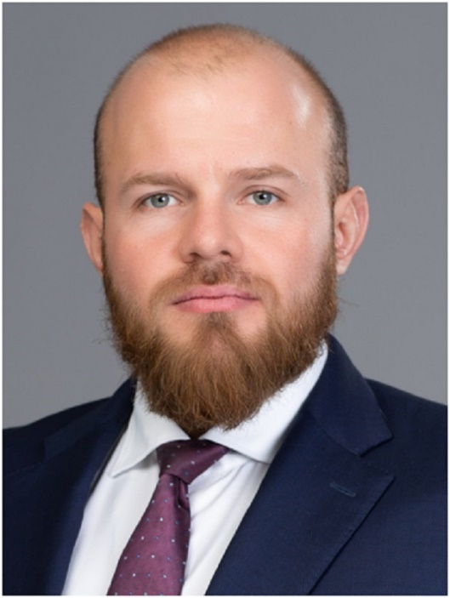
ИЗБИРАТЕЛЬНЫЙ ОКРУГ №2

1991 года рождения.
Место жительства – город Москва, поселок Сосенское.
Основное место работы, должность – Общество с ограниченной ответственностью «ТОЧКА РОСТА», генеральный директор.
Выдвинут местным отделением Всероссийской политической партии «ЕДИНАЯ РОССИЯ» Городского округа Серпухов Московской области.
Семейное положение – женат, воспитывает двух сыновей.

Вольховский Сергей Андреевич
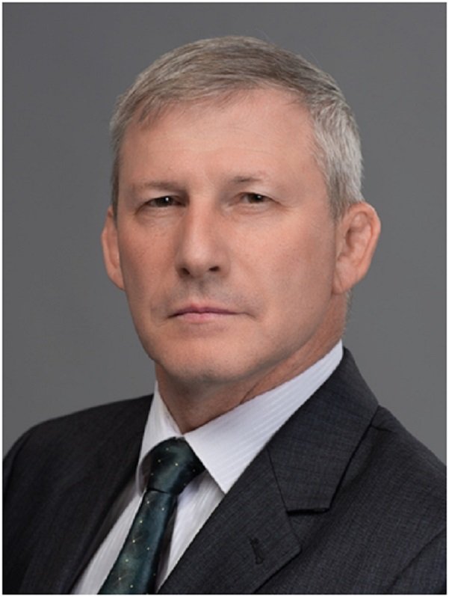
ИЗБИРАТЕЛЬНЫЙ ОКРУГ №2

1962 года рождения.
Место жительства – Московская область, город Протвино.
Основное место работы, должность – Муниципальное бюджетное учреждение дополнительного образования «Спортивная школа «Протвино», директор.
С 2014 по 2023 г. являлся депутатом Совета депутатов городского округа Протвино.
Выдвинут местным отделением Всероссийской политической партии «ЕДИНАЯ РОССИЯ» Городского округа Серпухов Московской области.
Член Всероссийской политической партии «ЕДИНАЯ РОССИЯ».
Семейное положение – женат.
Заслуженный тренер России, Мастер спорта России Международного класса, Почётный гражданин города Протвино, награждён знаками Губернатора Московской области.
Отличник физической культуры и спорта России и Московской области.

Ерёмина Надежда Викторовна
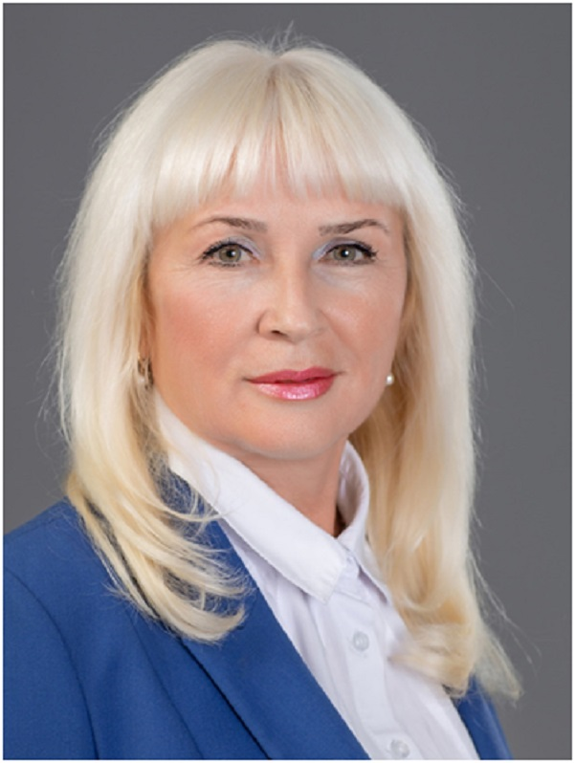
ИЗБИРАТЕЛЬНЫЙ ОКРУГ №2

1958 года рождения.
Место жительства – Московская область, город Серпухов.
Основное место работы, должность – Муниципальное бюджетное учреждение «Центр по профориентации и трудоустройству молодежи», директор.
С 2019 по 2023 год являлась депутатом Совета депутатов городского округа Серпухов.
Выдвинут местным отделением Всероссийской политической партии «ЕДИНАЯ РОССИЯ» Городского округа Серпухов Московской области.
Член Всероссийской политической партии «ЕДИНАЯ РОССИЯ».
Семейное положение - замужем.

Гущин Павел Владимирович
Заместитель Председателя Совета депутатов
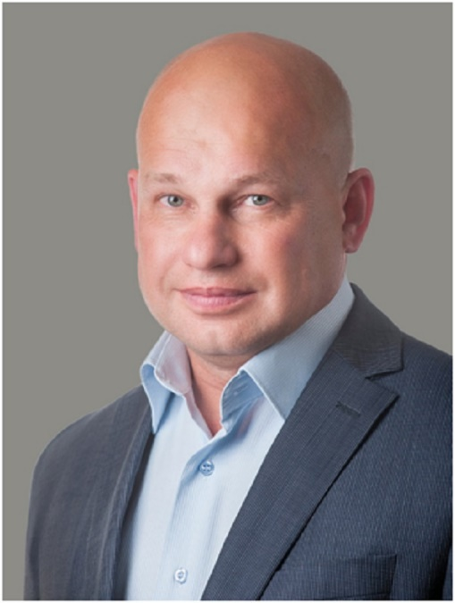
Городского округа Серпухов
Депутат по ИЗБИРАТЕЛЬНОМУ ОКРУГУ №3
Родился17 июля 1963 года во Владимирской области.Проживает в г. Серпухов Московской области.
Учился в школе №3 г. Пущино.В 1986 г. окончилСерпуховское высшее военное командное училище имени Ленинского комсомола.В 1999 г. окончил юридический институт МВД России.
С 1986 г. по 1991 г. служил в войсках стратегического назначения СССР.
1991- 1996 г. - следователь Серпуховского УВД.
1997- 2002 г. – старший оперуполномоченный РУБОП по Московской области.
2002- 2004 г. – старший оперуполномоченный ОБЭП Серпуховского УВД.
В 2004 году уволился по выслуге лет в звании подполковника.
В настоящее время является Генеральным директором ООО «ОКА».
Женат, двое детей.
Выдвинут избирательным объединением – Серпуховское городское местное отделение Партии «ЕДИНАЯ РОССИЯ».

Ковшарь Ольга Святославовна
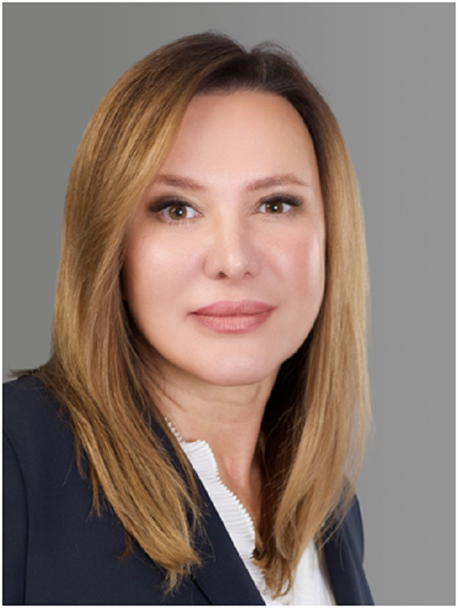
ИЗБИРАТЕЛЬНЫЙ ОКРУГ №3

1972 года рождения
Место жительства – Московская область, город Серпухов, деревня Лужки.
Основное место работы, должность – МОСКОВСКОЕ ОБЛАСТНОЕ РЕГИОНАЛЬНОЕ ОТДЕЛЕНИЕ ВСЕРОССИЙСКОЙ ПОЛИТИЧЕСКОЙ ПАРТИИ «ЕДИНАЯ РОССИЯ», исполнительный секретарь городского округа Серпухов Местного отделения городского округа Серпухов Отдела по обеспечению деятельности местных отделений Партии.
С 2010 по 2019 являлась депутатом Совета депутатов городского округа Серпухов.
Выдвинута местным отделением Всероссийской политической партии «ЕДИНАЯ РОССИЯ» Городского округа Серпухов Московской области.
Исполнительный секретарь местного отделения Всероссийской политической партии «ЕДИНАЯ РОССИЯ».
Семейное положение – замужем.

Кузнецов Валерий Владимирович
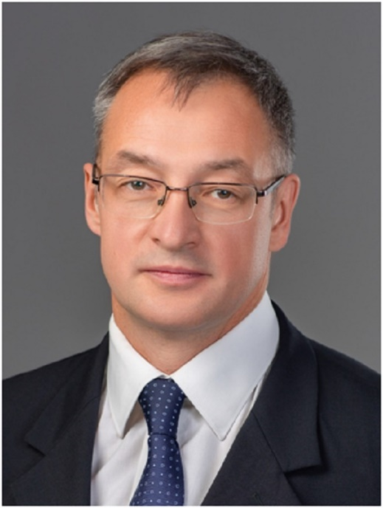
ИЗБИРАТЕЛЬНЫЙ ОКРУГ №3

1973 года рождения.
Место жительства – Московская область, город Пущино.
Основное место работы, должность - Муниципальное автономное учреждение дополнительного образования «Спортивная школа «Ока» городского округа Пущино Московской области, директор.
Выдвинут местным отделением Всероссийской политической партии «ЕДИНАЯ РОССИЯ» Городского округа Серпухов Московской области.
Член Всероссийской политической партии «ЕДИНАЯ РОССИЯ».
Семейное положение – женат, воспитывает дочь.
Награжден – медалью ордена «За заслуги перед Отечеством» IIстепени», медалью «За отвагу».

Орехов Вячеслав Сергеевич
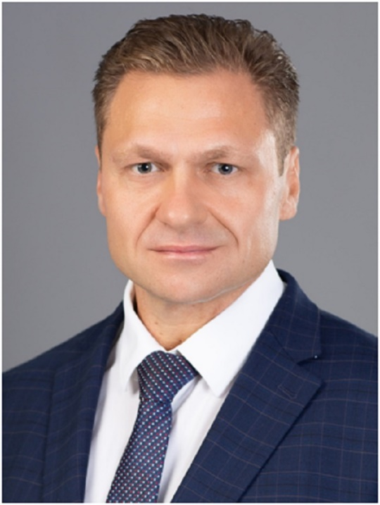
ИЗБИРАТЕЛЬНЫЙ ОКРУГ №3

1980 года рождения.
Место жительства – Московская область, город Серпухов.
Основное место работы, должность – ИП Орехов В.С.
С 2019 по 2023 гг. являлся депутатом Совета депутатов городского округа Серпухов.
Выдвинут местным отделением Всероссийской политической партии «ЕДИНАЯ РОССИЯ» Городского округа Серпухов Московской области.
Член Всероссийской политической партии «ЕДИНАЯ РОССИЯ».
Семейное положение – женат, воспитывает сына и дочь.

Громова Юлия Анатольевна
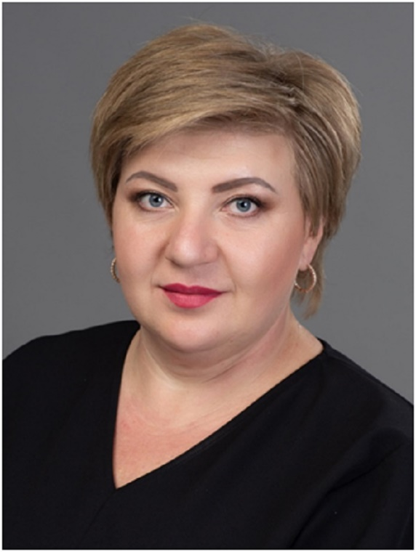
ИЗБИРАТЕЛЬНЫЙ ОКРУГ №4
1985 года рождения.
Место жительства – Московская область, город Серпухов, деревня Скрылья.
Основное место работы, должность - Общество с ограниченной ответственностью "СтройПущино", главный бухгалтер.
С 2013 по 2018 г. являлась депутатом Совета депутатов Сельского поселения «Липицкое».
С 2018 по 2019 гг.- избрана в Совет депутатов Серпуховского муниципального района.
С 2019 по 2023 гг. – депутатом Совета депутатов городского округа Серпухов.
Выдвинута местным отделением Всероссийской политической партии «ЕДИНАЯ РОССИЯ» Городского округа Серпухов Московской области.
Член Всероссийской политической партии «ЕДИНАЯ РОССИЯ».
Семейное положение – замужем, воспитывает дочь.

Ермаков Игорь Николаевич
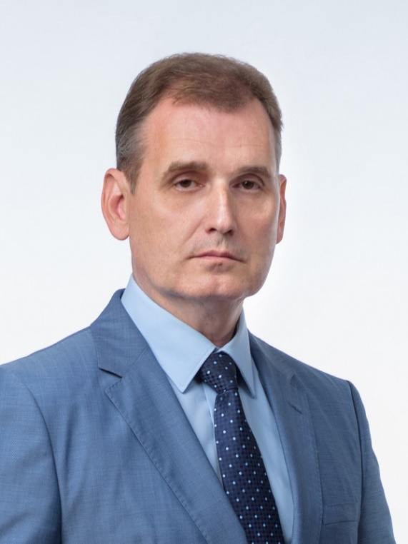
ИЗБИРАТЕЛЬНЫЙ ОКРУГ №4
1968 года рождения.
Место жительства – Московская область, город Серпухов.
Основное место работы, должность – Общество с ограниченной ответственностью "Серпуховнефтепродуктсервис", директор.
В 2005 г. впервые был избран депутатом Совета депутатов г. Серпухова по избирательному округу №16.
9 сентября 2018 г. был избран Главой Серпуховского района.
С 10 июля 2019 г. по декабрь 2023 года - Председатель Совета депутатов городского округа Серпухов.
Награжден Знаком Губернатора Московской области «Благодарю», Почетным знаком Московской областной думы «За трудовую доблесть», Знаком отличия «Князь Серпуховский Владимир Храбрый», медалью Ордена преподобного Андрея Иконописца Русской Православной Церкви.
Заместитель секретаря серпуховского местного отделения партии «Единая Россия» Выдвинут местным отделением Всероссийской политической партии «ЕДИНАЯ РОССИЯ» Городского округа Серпухов Московской области.
Семейное положение – женат.

Загоруйко Владимир Владимирович
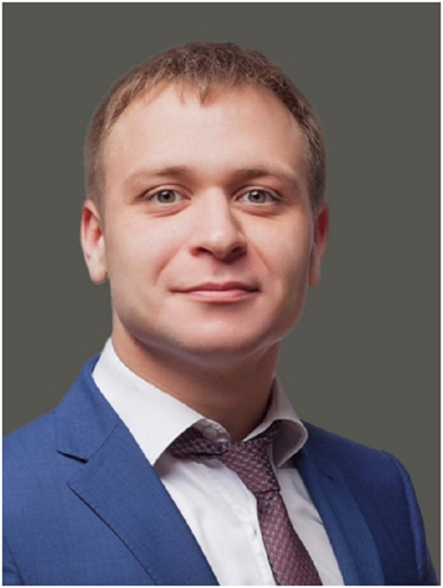
ИЗБИРАТЕЛЬНЫЙ ОКРУГА №4
1990 года рождения.
Место жительства – Московская область, город Серпухов.
Основное место работы, должность–индивидуальный предприниматель.
С 2015 года неоднократно избирался депутатом Совета депутатов городского округа Серпухов.
Выдвинут местным отделением Всероссийской политической партии «ЕДИНАЯ РОССИЯ» Городского округа Серпухов Московской области.
Член Всероссийской политической партии «ЕДИНАЯ РОССИЯ».

Тихонов Андрей Юрьевич
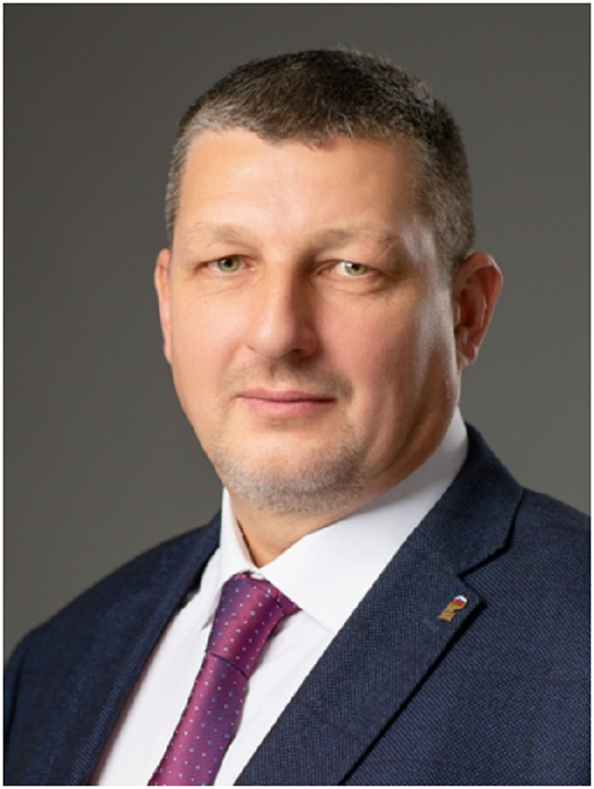
ИЗБИРАТЕЛЬНЫЙ ОКРУГ №4

1973 года рождения.
Место жительства – Московская область, город Серпухов, деревня Ланьшино.
Основное место работы, должность – Общество с ограниченной ответственность «Торгово-Складской комплекс «Борисовский двор», генеральный директор.
Выдвинут местным отделением Всероссийской политической партии «ЕДИНАЯ РОССИЯ» Городского округа Серпухов Московской области.
Член Всероссийской политической партии «ЕДИНАЯ РОССИЯ».
Семейное положение – женат.

Харьков Игорь Васильевич
ИЗБИРАТЕЛЬНЫЙ ОКРУГ №4
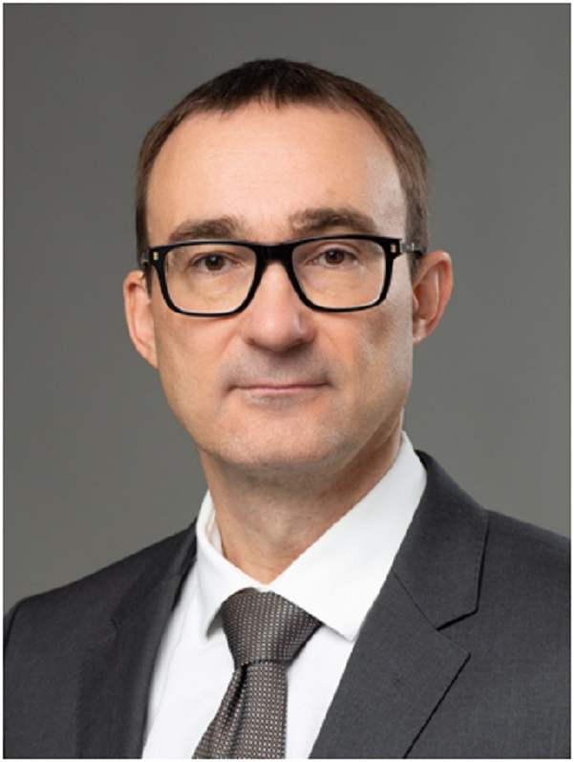
1974 года рождения.
Место жительства – город Москва.
Основное место работы, должность – Акционерное общество «Артпласт», заместитель генерального директора-директор производства.
Депутат Совета депутатов городского округа Серпухов Московской области на непостоянной основе.
Выдвинут местным отделением Всероссийской политической партии «ЕДИНАЯ РОССИЯ» Городского округа Серпухов Московской области.
Член Всероссийской политической партии «ЕДИНАЯ РОССИЯ».
Семейное положение - женат, воспитывает сына.

